- Wejdź na stronę producenta https://mikrotik.com/download
- Pobierz i zainstaluj WinBox
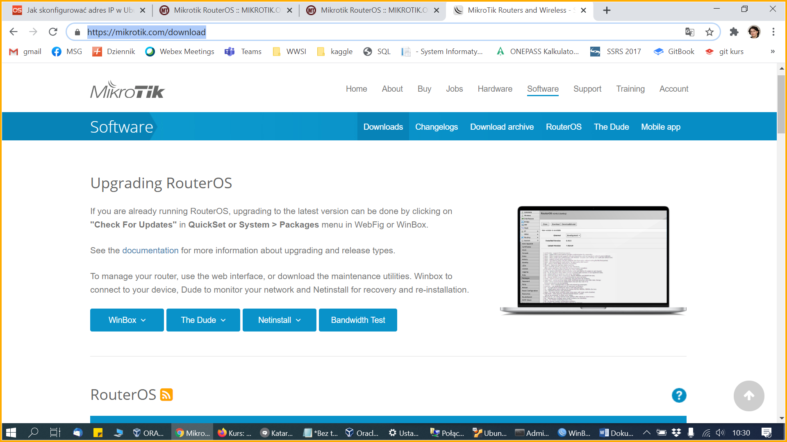
- Wybierz zakładkę Neighbors i kliknij Refresh
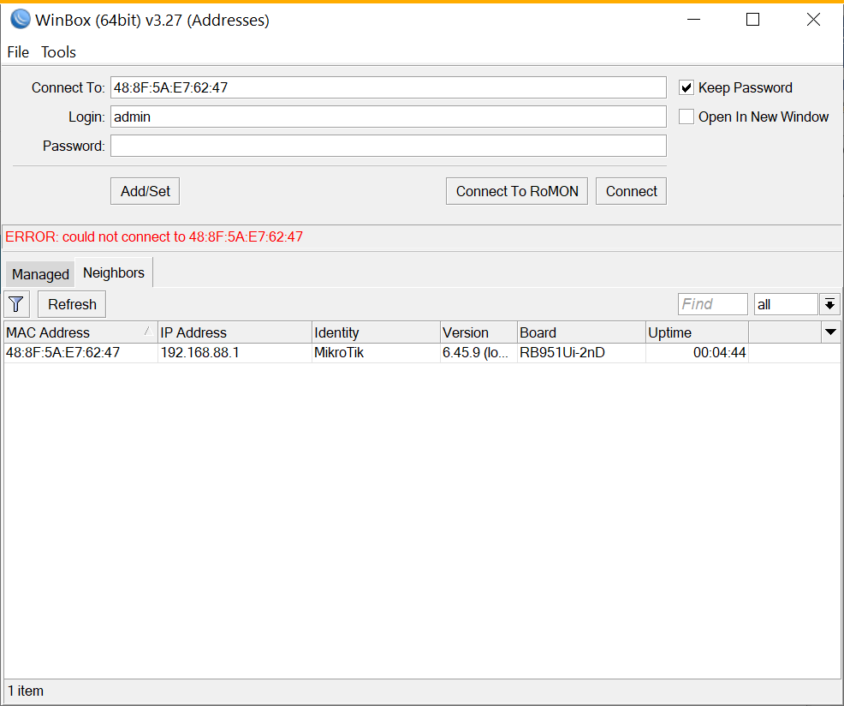
- Wybierz urządzenie z listy i kliknij Connect
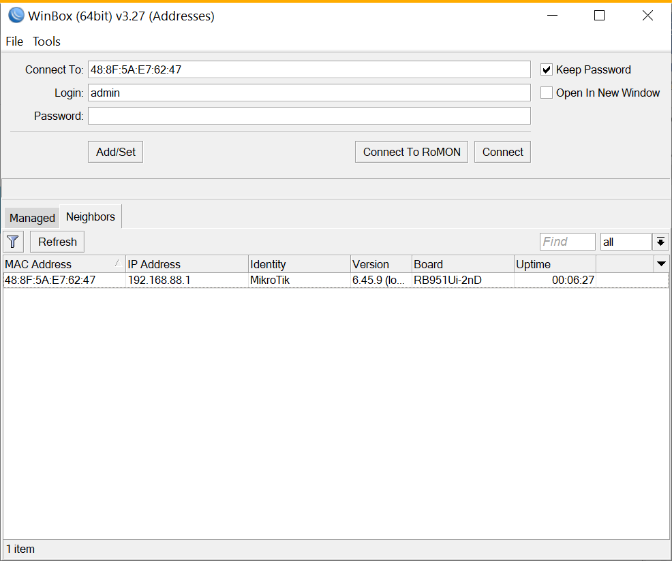
- Wybierz po lewej stronie zakładkę System następnie Reset Configuration i i kliknij przycisk Reset Configuration aby przywrócić ustawienia domyślne routera – IP 192.168.88.1
